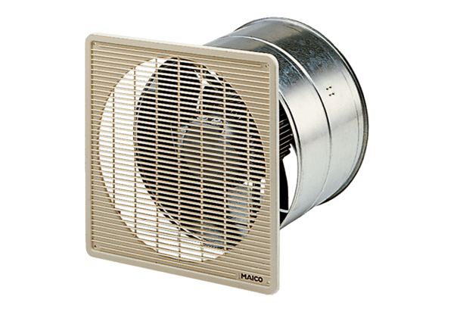EZF 20/4 EКомплект поставки: 1 штукАссортимент: C
Номер артикула: 0085.0484Изготовитель: MAICO

